1. 2 girişli PTL XOR kapısı
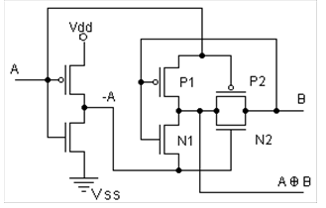
Şekil 1PASS transistör XOR kapısı
Şekil 1’de verilen XOR kapısı için 4 ayrı çalışma durumu vardır ve bu durumların hepsinde B girişini kontrol eden pass transistör yapısının terminalleri, uygulanan girişe göre değişme göstermektedir. Bu 4 ayrı durumu spice benzetimcisi ile test edebilmek için 4 ayrı netlist’e ihtiyaç duyulur.
Tablo 1 XOR işlevi doğruluk tablosu
A | B | XOR(A,B)
0 | 0 | 0(sarı)
0 | 1 | 1(mavi)
1 | 0 | 1(kırmızı)
1 | 1 | 0(siyah)
Doğruluk tablosundaki her durum için ağ listesi ve bu listede yapılacak olan düzenleme sırasıyla aşağıda farklı renklerde vurgulanmıştır.
*XOR
.MODEL MOSN NMOS LEVEL=2 LD=0.15U TOX=200.0E-10
+ NSUB=5.36726E+15 VTO=0.743469 KP=8.00059E-05 GAMMA=0.543
+ PHI=0.6 U0=655.881 UEXP=0.157282 UCRIT=31443.8
+ DELTA=2.39824 VMAX=55260.9 XJ=0.25U LAMBDA=0.0367072
+ NFS=1E+12 NEFF=1.001 NSS=1E+11 TPG=1.0 RSH=70.00
+ CGDO=4.3E-10 CGSO=4.3E-10 CJ=0.0003 MJ=0.6585
+ CJSW=8.0E-10 MJSW=0.2402 PB=0.58
.MODEL MOSP PMOS LEVEL=2 LD=0.15U TOX=200.0E-10
+ NSUB=4.3318E+15 VTO=-0.738861 KP=2.70E-05 GAMMA=0.58
+ PHI=0.6 U0=261.977 UEXP=0.323932 UCRIT=65719.8
+ DELTA=1.79192 VMAX=25694 XJ=0.25U LAMBDA=0.0612279
+ NFS=1E+12 NEFF=1.001 NSS=1E+11 TPG=-1.0 RSH=120.6
+ CGDO=4.3E-10 CGSO=4.3E-10 CJ=0.0005 MJ=0.5052
+ CJSW=1.349E-10 MJSW=0.2417 PB=0.64
vdd 3 0 5V
M1 2 1 3 3 2 1 3 3 2 1 3 3 2 1 3 3 MOSP W=5.4u L=1.2u
M2 1 4 5 5 1 4 5 5 5 4 1 1 5 4 1 1 MOSP W=5.4u L=1.2u
M3 5 1 4 4 4 1 5 5 4 1 5 5 5 1 4 4 MOSP W=5.4u L=1.2u
M4 2 1 0 0 2 1 0 0 2 1 0 0 2 1 0 0 MOSN W=1.8u L=1.2u
M5 5 4 2 2 4 2 5 5 5 4 2 2 5 4 2 2 MOSN W=1.8u L=1.2u
M6 5 2 4 4 5 2 4 4 5 2 4 4 4 2 5 5 MOSN W=5.4u L=1.2u
Vin 1 0 0V
Vin1 4 0 0V
c1 5 0 1fF
.control
tran 0.05n 1600n
plot v(1)
plot v(4)
plot v(5)
.endc
.end

Buna Göre her durum için XOR (giriş v1 v4 çıkış v5)girişleri ve çıkışları sırasıyla aşağıdaki gibi olacaktır.
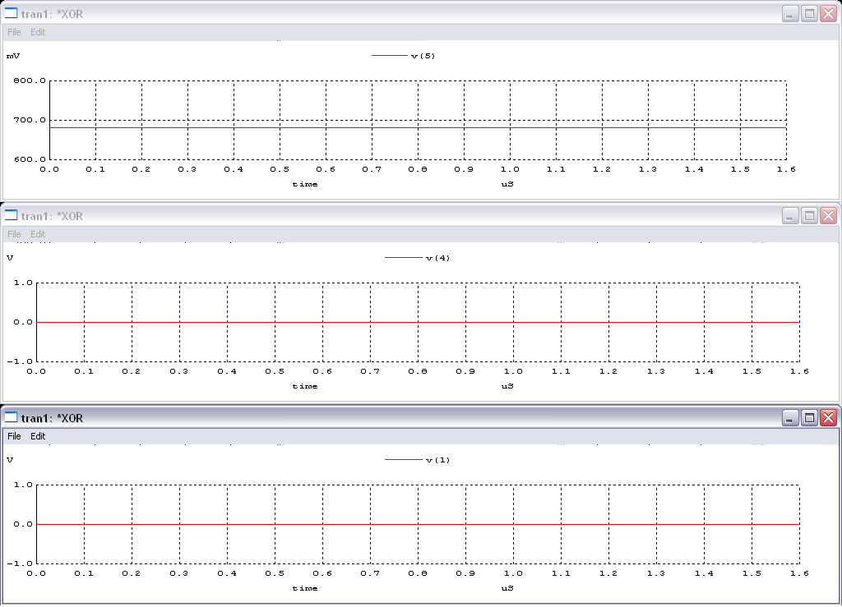
Şekil 2 XOR - 00
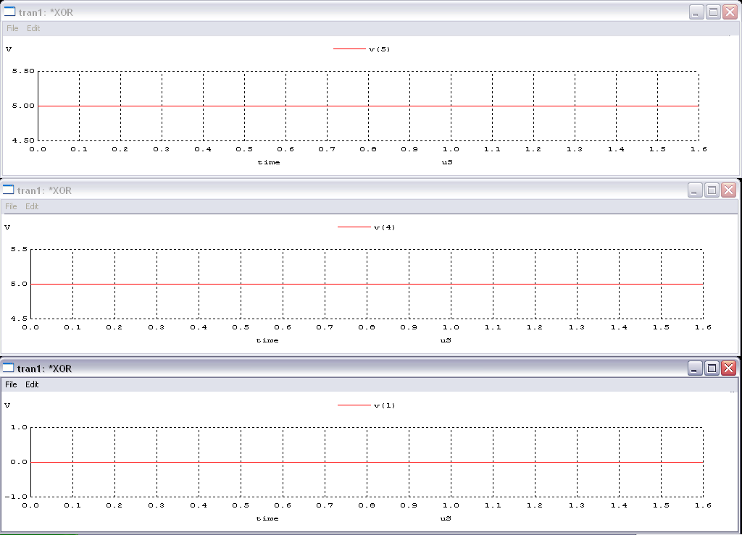
Şekil 3 XOR – 01
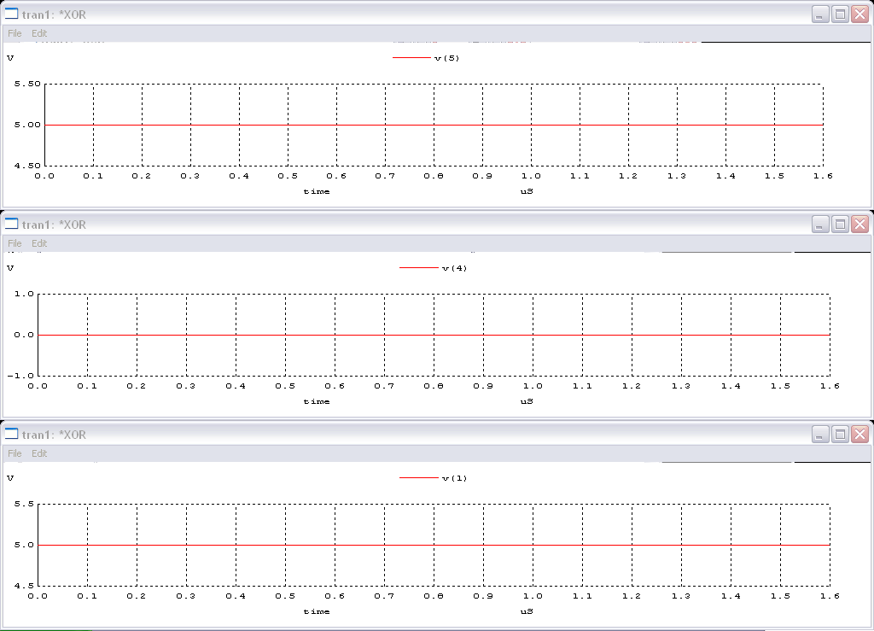
Şekil 4 XOR – 10
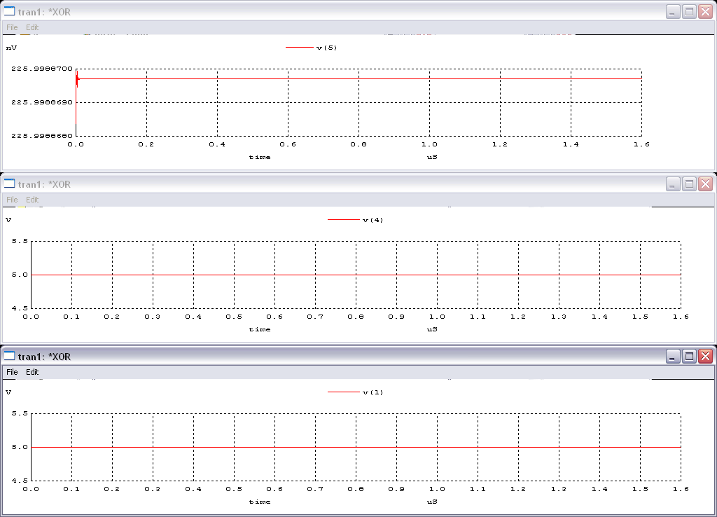
Şekil 5 XOR – 11

Şekil 1’de A girişi 1 iken N2 transistörünün gate terminalinde 0 görülecektir bu da N2 transistörünü B girişi ne olursa olsun açık devre olarak tutacaktır. P2 transistörü ise Gate terminalindeki 5 volt nedeni ile uygulanacak olan b girişine göre farklı şekillerde çalışacaktır B girişi sıfır olarak kabul edilirse B’ye ait olan CMOS inverter çıkışında yüksek seviyeli gerilim görülecektir bu durumda P2 transistörü de kesim durumunda kalarak o noktayı 1 seviyesinde tutacaktır. B sinyali 1 olarak değiştirildiğinde Pass transistör yapısı yine kesim durumunda kalarak B’ye ait olan CMOS inverter yapının çıkışında 0 görülmesine neden olacaktır.

A girişi 0 iken N2 transistörünün gate terminalinde 1 olacaktır. Bu durumda B girişi 0 iken B’ye ait inverter çıkışında 1 sinyali görülecek ve pass transistör yapısı iletime geçecektir. A girişi 0 iken B girişine de 0 sinyali verildiği takdirde P2 transistörü “on” olarak çıkışı sıfıra sürecektir.
2. 2 girişli CMOS NAND Kapısı

Devreye ait doğruluk tablosu, ağ listesi ve sinyal grafikleri aşağıda verilmiştir.
Tablo 2 2 girişli NAND kapısı doğruluk tablosu
A | B | NAND(A,B)
0 | 0 | 1
0 | 1 | 1
1 | 0 | 1
1 | 1 | 0

2 girişili CMOS NAND geçiti ağ listesi.

*NAND
.MODEL MOSN NMOS LEVEL=2 LD=0.15U TOX=200.0E-10
+ NSUB=5.36726E+15 VTO=0.743469 KP=8.00059E-05 GAMMA=0.543
+ PHI=0.6 U0=655.881 UEXP=0.157282 UCRIT=31443.8
+ DELTA=2.39824 VMAX=55260.9 XJ=0.25U LAMBDA=0.0367072
+ NFS=1E+12 NEFF=1.001 NSS=1E+11 TPG=1.0 RSH=70.00
+ CGDO=4.3E-10 CGSO=4.3E-10 CJ=0.0003 MJ=0.6585
+ CJSW=8.0E-10 MJSW=0.2402 PB=0.58
.MODEL MOSP PMOS LEVEL=2 LD=0.15U TOX=200.0E-10
+ NSUB=4.3318E+15 VTO=-0.738861 KP=2.70E-05 GAMMA=0.58
+ PHI=0.6 U0=261.977 UEXP=0.323932 UCRIT=65719.8
+ DELTA=1.79192 VMAX=25694 XJ=0.25U LAMBDA=0.0612279
+ NFS=1E+12 NEFF=1.001 NSS=1E+11 TPG=-1.0 RSH=120.6
+ CGDO=4.3E-10 CGSO=4.3E-10 CJ=0.0005 MJ=0.5052
+ CJSW=1.349E-10 MJSW=0.2417 PB=0.64
vdd 3 0 5V
M1 2 1 3 3 MOSP W=5.4u L=1.2u
M2 2 4 3 3 MOSP W=5.4u L=1.2u
M3 2 1 5 5 MOSN W=1.8u L=1.2u
M4 5 4 0 0 MOSN W=1.8u L=1.2u
VinA 1 0 pulse (0 5 0ns 0ns 0ns 50ns 100ns)
VinB 4 0 pulse (0 5 0ns 0ns 0ns 100ns 200ns)
.control
tran 0.01ns 200ns
plot v(1)
plot v(4)
plot v(2)
.endc
.end
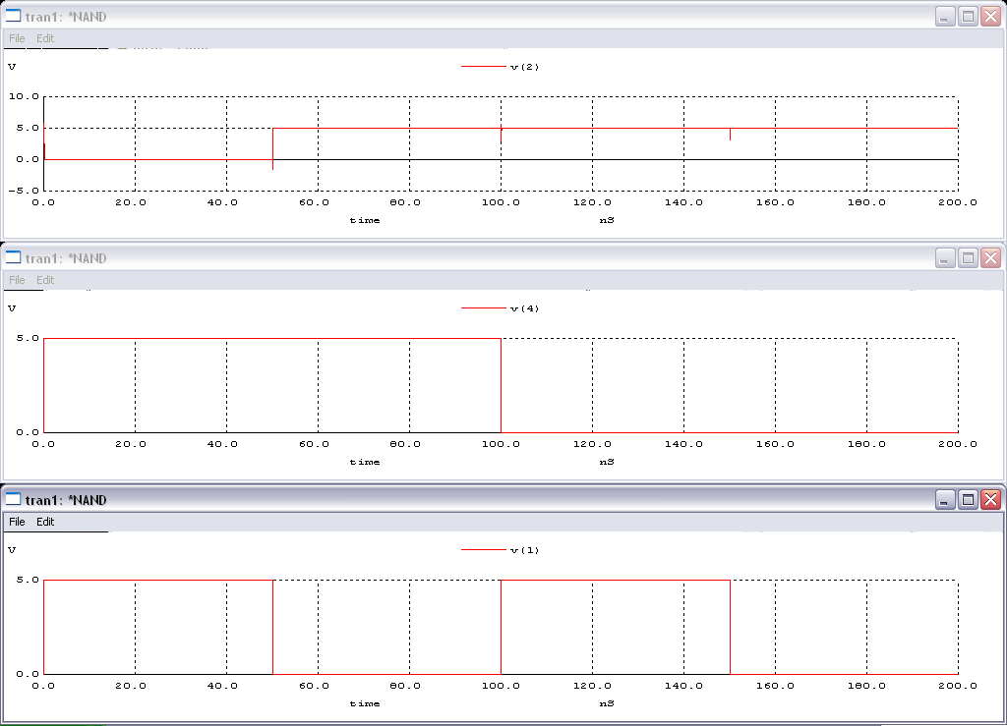
Şekil 6 iki girişli NAND kapısı (girişler altta çıkış sinyali ise en üsttedir)

3. 2 girişli CMOS NOR Kapısı
Devreye ait doğruluk tablosu, ağ listesi ve sinyal grafikleri aşağıda verilmiştir.
Tablo 3 iki girişli NOR kapısı doğruluk tablosu
A | B | NOR(A,B)
0 | 0 | 1
0 | 1 | 0
1 | 0 | 0
1 | 1 | 0

